117 Mannschaften haben für die 34. Rallye Waldviertel genannt

Davon 54 Nennungen aus Österreich und 63 Starter aus dem Ausland
Insgesamt sorgen Vertreter aus 12 Nationen für den internationalen Aufputz

Der ÖAMTC ZV Baden und der Rallyeclub MSSR Neulengbach können sich bei der 34. Rallye Waldviertel über ein überdurchschnittlich gutes Nennergebnis freuen. Dies, obwohl vor diesem Saisonfinale schon einige Titelentscheidungen vorzeitig gefallen sind und einige heimische Spitzenpiloten keine Nennung abgegeben haben. Nicht weniger als 117 Mannschaften aus zwölf Nationen haben ihre Bereitschaft bekundet, im Waldviertel an den Start zu gehen. Der Klassiker zählt zum Finale der FIA European Rallye Trophy (FIA- Coeffzient 3), zur österreichischen Meisterschaft, zum ungarischen Championat , zum Opel OPC Cup und zum Abschluss der heuer erstmals ausgetragenen Niederösterreich-Trophy.
Erwähnenswert ist die Nationenbeteiligung. 54 Mannschaften haben aus Österreich genannt, 41 Teams kommen aus unserem Nachbarland Ungarn, je sechsmal sind Deutschland und Tschechien vertreten, dreimal Rumänien, zweimal Russland und je einmal Italien, Bulgarien, Polen, Südafrika, Türkei und Ukraine.
Der Grund für diese erfreuliche Entwicklung ist sicher einerseits die Tradition dieser Veranstaltung, andererseits die traumhaften Sonderprüfungen mit hohem Schotteranteil, dazu auch die Einbindung des Rallyezentrums im wunderschönen Schloss Grafenegg. Auch noch offene Meisterschaftsentscheidungen sind die Basis für dieses Nennergebnis.
Mit Yagiz Avci, Michael Böhm, David Botka, Chris Brugger, Hermann Gassner jun., Daniel Wollinger, Andras Hadik, Norbert Herczig, Miklos Kazar, Menyhert Krozser, Sandor Olle, Csaba Spitzmüller, Marco Tempestini, Frigyes Turan und Alexey Lukyanuk starten nicht weniger als 15 nationale Prioritätsfahrer
In den Klassen RC2 und RC3 (Division I) werden 43 Autos starten. 32 Fahrzeuge kommen aus den Klassen RC4, RC5 und RC 17 (Division II 2WD). Im OSK-Pokal P2 findet man 12 Autos und im OSK- Pokal 3 werden voraussichtlich 15 Fahrzeuge starten. In der Historischen Staatsmeisterschaft findet man vier Starter und im Historischen Rallye Pokal sind zehn Teams eingeschrieben.
Mit 22 teilnehmenden Automarken liegt die Rallye Waldviertel sehr gut im Rennen. Hier hat Mitsubishi mit 28 Autos vor Ford und Opel mit je 11 Autos die Nase vorne. Dann folgen Subaru mit 9 und Citroen mit 8 Fahrzeugen. Weiters folgen Suzuki mit 7, Volvo und Peugeot mit je 6 Autos. Auf den nächsten Rängen sind Skoda mit 5, Renault und BMW mit je 4, sowie Porsche mit 3 und Mazda und Seat mit je 2 Autos zu finden. Je einmal kann man Saab, VW, Alfa, Nissan, Toyota, Honda, VAZ und Lada der Nennliste entnehmen.

Kein Topfavorit, aber viele Sieganwärter
Dass einige prominente Vertreter aus der österreichischen Rallyeszene auf die Teilnahme an der heurigen Waldviertel Rallye verzichten, tut der Attraktivität des Starterfeldes keinen Abbruch, Organisationschef Helmut Schöpf ist es trotzdem gelungen, ein hochklassiges, ja geradezu sensationelles Nennergebnis zu erzielen
DIVISION I – Der österreichische Meister 2014 steht mit Raimund Baumschlager bereits seit der Rallye Weiz fest. Weil der Champion aus Oberösterreich diesmal (wie auch Mario Saibel, Gerwald Grössing u. Hermann Neubauer) als Fahrer fehlt und auch der polnische Vorjahrssieger Kajetan Kajetanowicz nicht dabei ist, haben andere Piloten die Chance, sich ins Rampenlicht zu rücken. Denn der Siegerpokal bei einer Rallye Waldviertel ist immer noch eine Prestigeobjekt, das jeder Rennfahrer gerne in seiner Vitrine stehen hätte. Und Sieganwärter gibt es diesmal vielleicht so viele wie noch nie. So muss man heuer sicherlich den russischen Meister Alexey Lukyanuk auf Ford Fiesta R5 erwähnen. Er fährt mit seinem ukrainischen Beifahrer Yevhen Chervonenko unter dem Teamnamen We want peace! nicht nur für den Frieden der beiden Völker, sondern sicher auch um Platz eins. Seine stärksten Konkurrenten werden aus internationaler Sicht der Bulgare Krum Donchev (Ford Fiesta R5), der Südafrikaner Hendrik Lategan (Skoda Fabia S2000), der türkische Meister Avci Yagiz (Peugeot 207 S2000), der Deutsche Hermann Gassner jun. (Mitsubishi EvoX R4) sein. Auch der Ungar Jozsef Trencsenyi bringt einen Ford Fiesta R5 ins Spiel, genauso muss man seinen Landsmann David Botka (Mitsubishi Evo IX R4) zum Favoritenkreis zählen.

Doch auch die österreichischen Vertreter in der stärksten Klasse rechnen sich einiges aus. Der junge Salzburger Chris Brugger (Peugeot 207 S2000) kommt mit dem Selbstvertrauen eines Sieges bei der Anfang Oktober gefahrenen Leiben-Rallye nach Grafenegg. Mit Christian Mrlik (Subaru Impreza STI) hat sogar ein waschechter Waldviertler die Möglichkeit auf einen Stockerlplatz. Diesen hat er bei der Rallye Liezen zuletzt als Vierter nur knapp verpasst. Und Walter Mayer (Peugeot 207 S2000) wirft wieder einmal seine ganze Routine ins Zeug, um mit den schnellsten Piloten mithalten zu können. Peter Ölsinger (Mitsubishi Evo X), Reinhold Neulinger und Gerald Rigler (beide Mitsubishi Evo IX) sowie die beiden Subaru-Piloten Robert Zitta und Hermann Haslauer suchen ihre Chancen auf Top-ten-Plätze.
Punktestand in der Rallye-Staatsmeisterschaft, Division I
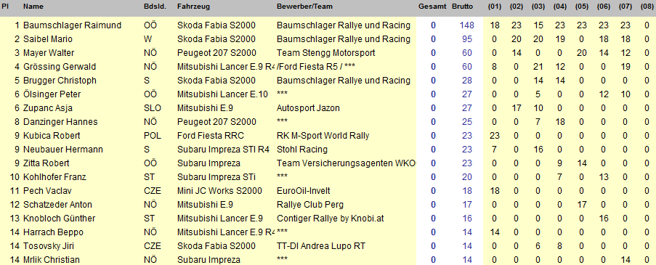

DIVISION II – Während in der Division 1 die Würfel um den Meistertitel längst gefallen sind, hält die Division 2 die Spannung bis zur Rallye Waldviertel aufrecht. Hier stellt sich nur eine Frage: Geht der Titel erneut wie letztes Jahr an Michael Böhm (Suzuki Swift 1600) oder krönt sich der junge Ungar Kristof Klausz (Renault Clio) erstmals zum österreichischen Rallye-Staatsmeister bei den zweirad-getriebenen Fahrzeugen?
Das Duell des regierenden Meisters aus Ebreichsdorf in Niederösterreich mit dem rasanten Ungarn prägt schon die ganze bisherige Saison. Michael Böhm hat sich teils durch Eigenfehler (Rebenland), teils durch Pech (Lavanttal, Wechselland, Liezen) selbst in die Bredouille gebracht, Kristof Klausz, der zwar kein Sieg-, aber ein unglaublich konstanter Fahrer ist, nützte dies gekonnt aus. Obwohl er keine einzige Rallye gewinnen konnte, blieb er bis zum jetzigen Zeitpunkt Böhms härtester Widersacher, weil er stets punkten konnte.
Bis zur Rallye Liezen im September lag Klausz in der Gesamtwertung vorne. Und fast sah es so aus, als könnte er diese Führung sogar verteidigen, obwohl er in der Steiermark aus Termingründen gar nicht am Start stand. Denn Böhm warf dort ein Kupplungsdefekt am ersten Tag aus dem Rennen. Erst einem Restart am zweiten Tag und einer Aufholjagd mit dem reparierten Suzuki verdankt er sechs Punkte, sodass er vor dem Finale im Waldviertel nun vier Zähler vor dem Clio-Piloten liegt – 88:84. Alois Handler (Peugeot 207) aus Niederösterreich und der Steirer Daniel Wollinger (Opel Adam) matchen sich noch um Platz drei in der Meisterschaft. Mini-Chancen auf diesen werden, so man will, auch noch dem Kärntner Christoph Leitgeb (Opel Corsa OPC) eingeräumt.
Die Meisterrechnung ist relativ einfach. Liegt Michael Böhm im Ziel der Waldviertel-Rallye vor Kristof Klausz, ist die Titelverteidigung perfekt. Gewinnt jedoch Klausz in Grafenegg seinen ersten Saisonlauf und im Idealfall auch die abschließende Powerstage, dann benötigt Böhm zehn Punkte, um Champion zu bleiben. Denn nur dann käme Böhm auf jene 98 Zähler, die auch der Ungar abzüglich seiner neun Streichpunkte von der Schneebergland-Rallye erreichen könnte. Nur hätte Böhm im Fall der Punktegleichheit mehr Siege (Jännerrallye und Weiz) auf dem Konto, was in diesem Fall den Ausschlag zugunsten des Suzuki-Piloten geben würde. Für zehn Punkte wäre ein sechster Platz in der Division 2 nötig.
Obwohl die Sache für Böhm durchaus machbar aussieht, ist eines klar: Der Druck, den Klausz die ganze Saison lang auf Böhm ausgeübt hat, bleibt auch in Grafenegg aufrecht – denn im Ziel ist der Noch-Meister noch lange nicht. Ein Umstand, der aber freilich auf seinen Herausforderer genauso zutrifft. Wie auch immer – spannend wird’s in jedem Fall!

Punktestand in der Rallye-Staatsmeisterschaft, Division II
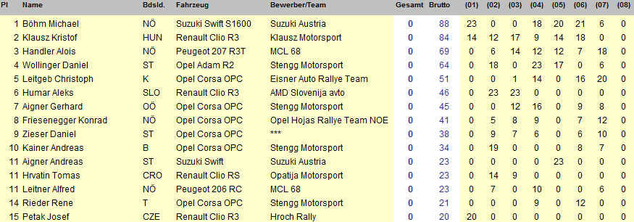

RALLYEPOKAL DER OSK – Auch im OSK Pokal P2 wird noch für Spannung gesorgt sein. Herbert Weingartner (Toyota Celica) und Robert Surtmann (Mitsubishi Lancer) gehen punktegleich in die Schlussrunde. Im OSK Pokal P1 steht der Badener Alfred Leitner (Peugeot 206) als Saisonsieger fest, weil seine unmittelbaren Konkurrenten im Waldviertel nicht am Start stehen. Auch der OSK Pokal P3 ist zugunsten des Niederösterreichers Martin Jakubowics (Renault Clio) bereits entschieden.

Punktestand im Rallyepokal der OSK, Division P1
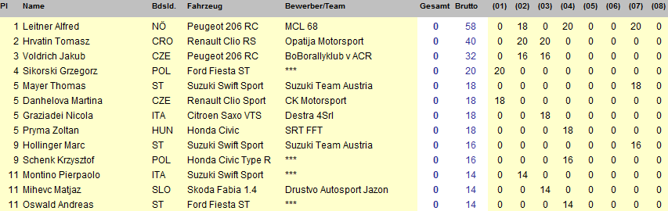

Punktestand im Rallyepokal der OSK, Division P2
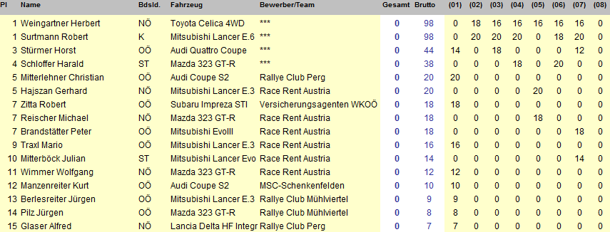

Punktestand im Rallyepokal der OSK, Division P3
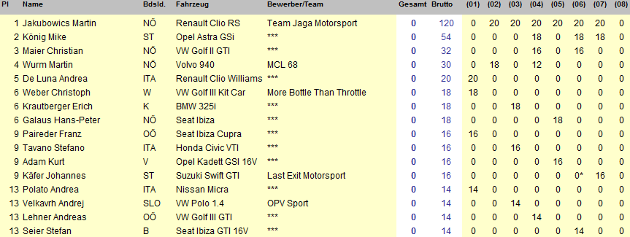

HISTORISCHE – Eine noch offene und daher spannende Situation gibt es in der Historischen Rallye-Staatsmeisterschaft. Momentan führt Willi Rabl auf Porsche 911, er wird im Waldviertel von Kris Rosenberger (Porsche 911) gejagt werden. Beide haben noch Chancen auf den Titel. Mit Michael Barbach steht noch ein dritter Porsche-911-Pilot am Start.

Punktestand in der Historischen Rallye-Staatsmeisterschaft
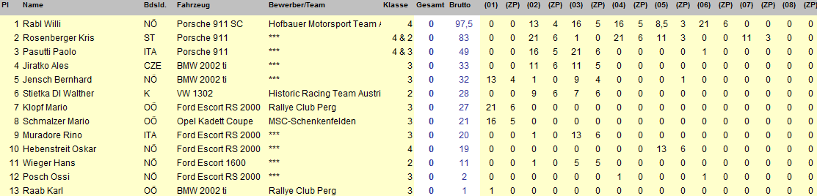

Punktestand im Historischen Rallyepokal, Division 1
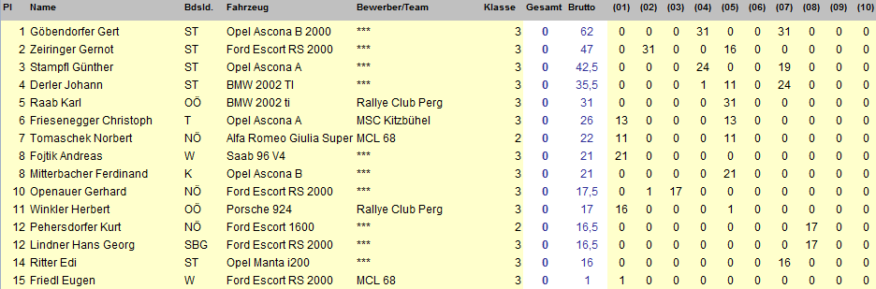
Punktestand im Historischen Rallyepokal, Division 2
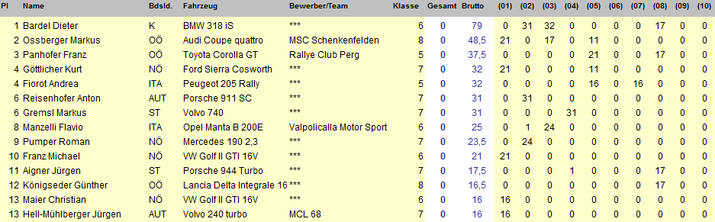

NÖ-TROPHY – Hochspannung herrscht in der Niederösterreich Trophy: Mit Martin Fischerlehner (Mitsubishi Evo IX) hat ein Oberösterreicher die Führung in der Gesamtwertung übernommen. In der NÖ-Wertung liegt Michael Reischer (Mazda 323) vor Roman Mühlberger (Mitsubishi Evo VI) und Willi Rabl (Porsche 911). Extra Punkte beim 2-Tages-Bewerb der Waldviertel-Rallye oder einfache Punkte in der eintägigen Waldviertel Challenge? Eine Frage, die die Teams zum Finale der NÖ-Trophy selbst beantworten müssen, sprich ob sie einen oder beide Rallyetage in Angriff nehmen werden.
UNGARISCHE MEISTERSCHAFT – Sehr interessant wird auch die endgültige Entscheidung um die ungarische Rallye-meisterschaft werden. Die Kontrahenten heißen Miklos Kazar mit dem Ford Fiesta R5 im Eigentum von Beppo Harrach, eingesetzt von der Drift Company, und Norbert Herczig mit einem Skoda Fabia S2000 aus dem Hause BRR betreut von Raimund Baumschlager. Vor dem Finale im Waldviertel führt Kazar mit 10 Punkten Vorsprung auf Herczig. Hier werden Sekunden um die endgültige Vergabe des Titels entscheiden. Einen ausführlichen Bericht über die Ungarische Rallyemeisterschaft gibt es im Zuge einer eigenen Aussendung in den nächsten Tagen.
Opel Corsa OPC Rallye Cup - das Grande Finale
Bei der Waldviertel Rallye findet erneut das Finale des Opel Corsa OPC Rallye Cups statt. Zurzeit liegt Christoph Leitgeb mit 88 Punkten auf Rang 1 in der Cupwertung. „Die Waldviertel Rallye wird die erste Rallye sein, bei der wir in erster Linie versuchen werden, taktisch zu fahren. Erstes Ziel wird sein, vor Gerhard Aigner zu bleiben bzw. maximal einen Platz hinter ihm zu sein um den Cup zu gewinnen“, so Christoph Leitgeb. Grund dafür ist, dass Gerhard Aigner mit 84 Punkten auf Rang 2 liegt. Anschließend Konrad Friesenegger auf Platz 3. Einige Teams lieben den hohen Schotteranteil über rund 175 Kilometer, wie Wolfram Doberer: „Das wird uns entgegenkommen. Nachdem im OPC-Cup ja alle Fahrzeuge ident sind, sollte unsere Chance auf einen Podestplatz sehr gut sein.“
Punktestand nach der fünften von sechs Rallyes
- Christoph Leitgeb 88 Punkte
- Gerhard Aigner 84
- Konrad Friesenegger 73
- Daniel Zieser 62
- Alois Scheidhammer 46
- Rene Rieder 46
- Andreas Kainer 42
- Wolfram Doberer 35
- Thomas Mosburger 30
- Gerhard Dworak 22
- Bettina Haidenbauer-Stengg 21
- Roland Stengg 18

Kontakte Opel Corsa OPC Rallye Cup
Opel Austria ist bei jeder Rallye mit einem VIP-Zelt vor Ort und freut sich, Sie als Medienvertreter willkommen heißen zu dürfen. Wir stellen gratis W-LAN und einen Lounge-Bereich zur Verfügung. In den Pausen freuen sich die Fahrer Ihre Fragen zu beantworten. Wir versorgen Sie selbstverständlich mit allen Zeiten und aktuellen Informationen zum Opel Corsa OPC Rallye Cup. Bei etwaigen Fragen und für weitere Informationen stehen wir Ihnen gerne zur Verfügung.
Karin Pils
General Motors Austria
Presse Opel Corsa OPC Rallye Cup
+43 1 288 77 3147
+43 664 88 67 4858
Karin.pils@opel.com
Willi Stengg
Stengg Motorsport
Mobil: +43 664 22 18 007
willi@stengg.at

Josef Ulrich
General Motors Austria
Leiter Presse & Öffentlichkeitsarbeit
+43 1 28877 325
+43 664 35 10 365
Josef.ulrich@opel.com
Texte und Bilder gibt es unter www.opc-cup.at oder unter media.opel.at
Außerdem auf facebook: http://www.facebook.com/OPCCup
Sportpressedienst
Armin Holenia +43 664 201 27 00
Wolfgang Nowak +43 650 553 30 56

